Школьный образовательный туристский маршрут
«Профориентационные туры»
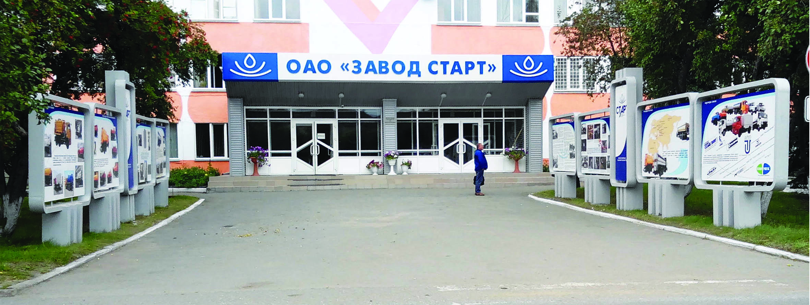

Описание маршрута
Название школьного образовательного туристского маршрута | Образовательный туристский маршрут «Профориентационные туры».  Маршрут направлен на интерес к истории родного края, промышленности региона.
Целевая аудитория | Обучающие старших классов, студентов
Ключевые направления | #История#Роднойкрай#Профориентация
Возможная интеграция в образовательные программы | Программы воспитания/воспитательной работы. Образовательные программы основного общего образования (предметные области по ФГОС), география физика, основы безопасности жизнедеятельности) в рамках внеурочной деятельности, Дополнительные общеобразовательные программы (туристско-краеведческая, техническая, естественно-научная направленности), Программы предпрофессиональной подготовки, Программы воспитательной работы
Доступность для детей с ОВЗ | Не доступен для детей с ОВЗ различных нозологий.
Сезонность | Круглогодичный (по предварительной записи)
Продолжительность маршрута | 1 день
Населенные пункты маршрута и (или) ключевые объекты (точки) маршрута | - ООО "УРАЛПТБ" (г. Далматово),  - ОАО "ЗАВОД СТАРТ"(г. Далматово),
Цели маршрута | знакомство школьников с предприятиями Зауралья с целью профориентации
Образовательные задачи маршрута | - подготовить учащихся к осознанному выбору профессии;  - мотивировать школьников к саморазвитию, к выявлению собственных  качеств, необходимых для овладения той или иной профессией;  - сформировать позитивное отношение к ценностям рабочих профессий.
Программа маршрута | – экскурсия завод ООО "УРАЛПТБ" (г. Далматово).  ООО "УРАЛПТБ» (г. Далматово) - Компания специализируется на производстве резинотехнических изделий (РТИ), резинометаллических изделий (сайлентблоков, шарниров резинометаллических, опор, подушек, манжет и т.п.). Изделий из полиуретана и пеноуретана.  Собственное гальваническое производство позволяет нанести покрытие цинка на любую металлическую деталь как собственного производства так и на детали заказчика.  Мы гарантируем отсутствия ржавчины на деталях от 6 месяцев до 3 лет (в зависимости от примененного покрытия).  - ОАО «Завод Старт» (г. Далматово).  Компания «Завод Старт» - производитель автоспецтехники с огромным опытом: более 75 лет поставляем технику российским предприятиям и в страны ближнего и дальнего зарубежья.  Сегодня ключевыми производственными направлениями предприятия являются:  - Автоцистерны, прицеп-цистерны и полуприцеп-цистерны для перевозки пищевых жидкостей;  - Резервуары для производства кисломолочных продуктов, а также емкости для хранения охлажденного молока;  - Коммунальные и нефтепромысловые автоцистерны.  Собственное конструкторское бюро позволяет нам разрабатывать проекты индивидуально под заказчика, а высококачественное сырье, прошедшее контроль в аккредитованной государством лаборатории, обеспечивает длительный срок эксплуатации техники.
Карта маршрута
УМК | Ссылки на предприятия:  - ООО "УРАЛПТБ" (г. Далматово), https://uralptb.ru/  - ОАО "Завод Старт" (г. Далматово), https://vk.com/zavod_start
Дополнительные условия | Необходимо согласование с предприятиями

